УДК 539.382.4

УСТОЙЧИВОСТЬ СТЕРЖНЯ С ИСКРИВЛЁННЫМИ ТОРЦАМИ

Дорогов Ю.И.

Филиал ГОУВПО «Московский энергетический институт
(технический университет)» в г. Волжском, г. Волжский, Россия

РЕЗЮМЕ

В работе исследуется устойчивость стержня с искривлёнными торцами. Установлено, что критическая сила, при которой происходит потеря устойчивости прямолинейной формы равновесия, существенно зависит от радиуса кривизны торцевых поверхностей. Чем больше радиус кривизны, тем больше критическая сила. Получены параметрические уравнения изогнутой оси стержня для произвольных значений продольной силы. Найдена критическая величина нагрузки, при которой стержень перестаёт опираться на торцевые поверхности.

Ключевые слова: устойчивость стержня; искривлённые торцы; радиус кривизны

BUCKLING OF THE COLUMN WITH THE BENT BUTTS

Dorogov Yu.I.

Branch of Moscow Power Engineering Institute (Technical University) in Volzhskiy, Volzhskiy, Russia

SUMMARY

In this work the buckling of a column with bent butts is investigated. It is established that critical force at which there is a loss of buckling of the rectilinear form of balance, essentially depends on radius of curvature of butt surfaces. The bigger curvature radius, the more intensive is critical force. The parametrical equations of the bent axis of a column for any values of longitudinal force are received. The critical size of loading at which the column ceases to lean against the butt surfaces is found.

Key words: buckling of the column; bent butts; curvature radius

При расчёте стержня на устойчивость определяющую роль играют условия закрепления его концов. На перемещения закреплённых концов накладываются жёсткие ограничения. В традиционных расчётных схемах перемещения закреплённых концов полностью исключаются. В случае заделанных концов исключается так же и их поворот. В [1,2] рассмотрены расчётные схемы, в которых закрепления концов стержня осуществляется при помощи упруго перемещающихся или упруго поворачивающихся опор. На практике возможны ситуации, когда под действием нагружения, опоры частично разрушаются. В работах [3-5] исследовалось влияние процессов разрушения опор на потерю устойчивости и последующий продольный изгиб стержня. Моделирование процесса непрерывного разрушения материала, обусловленное неоднородностью его структуры и наличием в ней несовершенств, рассматривалось в работах [6-9].
В данной работе исследуется влияние кривизны концевых поверхностей стержня на потерю устойчивости и критическую силу. Рассматривается стержень 1 с искривлёнными торцевыми поверхностями, имеющими цилиндрическую или сферическую форму (рис.1). Стержень подвергается сжатию при помощи тяжёлого жёсткого пресса 2. Поверхности обоих торцов имеют одинаковые радиусы кривизны, равные $R$. Предполагается, что торцевые поверхности и прилегающие к ним сегменты абсолютно жёсткие и абсолютно жёстко связаны с упругим по всей длине стержнем.

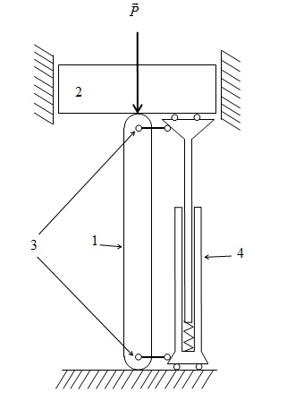
Рис.1. Схема нагружения стержня с искривлёнными торцевыми поверхностями.

В процессе деформирования стержня такие поверхности сохраняют форму, а ось стержня остаётся перпендикулярной концевому сечению $\text{AB}$ его упругой части (рис.2).
Длина упругой части стержня обозначена $l$. Материал стержня неограниченно прочный и неограниченно упругий. Модуль упругости материала стержня обозначен $E$.
Поперечное сечение стержня симметрично относительно главных осей инерции. Высота сечения стрежня равна $h$. Момент инерции поперечного сечения стержня обозначен $J$.
Нагрузка $P$ равномерно распределена вдоль прямой касания цилиндрической поверхности и плоскости пресса или сосредоточена в точке касания в случае сферических торцевых поверхностей. Для определённости будем говорить о точках приложения нагрузки в обоих случаях.

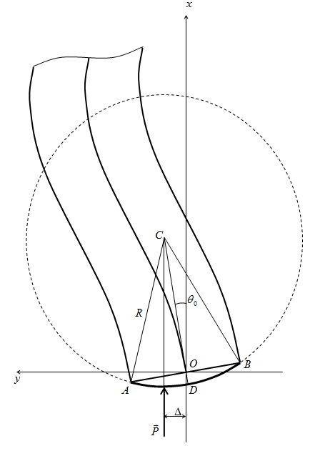

Рис.2. Изгиб нижнего конца стержня.

Предполагается, что первоначально прямой стержень занимает строго вертикальное положение. При этом линия действия нагрузки $P$ совпадает с осью стержня и линией, соединяющей центры кривизны поверхностей торцов. Для стержней с плоскими торцами или с торцами, у которых достаточно большой радиус кривизны, вертикальное положение является устойчивым. Стержень сохраняет вертикальное положение без дополнительных приспособлений. Стержень с большой кривизной торцевых поверхностей поддерживается в вертикальном положении подвижной стойкой 4, с которой соединяется при помощи шарниров 3, установленных в центрах кривизны торцов. Стойка 4 является жёсткой на изгиб, но может свободно сжиматься, и перемещаться в горизонтальном направлении.
Расстояние от точки $O$ - конца оси упругой части стержня - до центра кривизны $C$ поверхности соответствующего торца обозначается $r$ (рис.2). Из соотношений сторон треугольника $\text{AOC}$ следует
(1)
Последнее равенство возможно при значениях радиуса кривизны .
В процессе нагружения наступает момент, когда прямолинейная форма равновесия стержня становится неустойчивой. Стержень изгибается, а концевые поверхности поворачиваются, перекатываясь вдоль опорных плоскостей. Предполагается, что такое перекатывание происходит без проскальзывания. Вследствие перекатывания торцов, стержень целиком смещается в сторону выпуклости. Центры кривизны торцевых поверхностей совершают горизонтальные перемещения. Если - угол поворота торца, то перемещение центра кривизны равно . Все остальные точки стержня совершают перемещения в горизонтальном и вертикальном направлениях. При этом точки приложения силы $P$ и линия её действия смещаются относительно первоначальной оси стержня вместе с точками касания цилиндра и плоскости. Тем не менее, линия действия силы совпадает с прямой, проходящей через центры кривизны торцевых поверхностей.
Рассматривается подвижная система координат, имеющая начало в точке $O$, которая является нижним концом упругой оси стержня. Ось абсцисс параллельна линии действия силы $P$ и проходит через другой конец упругой оси стержня. Положительное направление оси абсцисс выбрано вверх. Ось ординат направлена в сторону перемещения стержня и прогиба его оси в средней части.
Координаты центра кривизны поверхности нижнего торца $C$ в данной системе координат для прямолинейного стержня равны $C\left(r;0\right)$. В процессе изгиба стержня координаты точки $C$ изменяются в зависимости от угла поворота концов: , . При малых углах поворота . Поэтому угол поворота концов и , .
Исследуем возможность существования изогнутой формы равновесия стержня, достаточно близкой к прямой форме равновесия. Для этого составим приближённое дифференциальное уравнение изогнутой оси стержня
. (2)
Здесь .
Граничные условия запишутся
, (3)
. (4)
Заметим, что при выполнении условий (3) автоматически выполняются условия
$y^{''}\left(0\right)=y^{''}\left(l\right)=α^{2}Δ$.
Общее решение уравнения (2)
. (5)
Подставляя общее решение в граничные условия (3), получим и
.
Произведение, стоящее в правой части последнего уравнения, равно нулю в двух случаях.
В первом случае и значение сжимающей силы равно . Здесь - критическая сила Эйлера для свободно опёртого стержня.
Во втором случае
.
Подставляя найденные значения $C_{1}$ и $C_{2}$ в (5), получим уравнение изогнутой оси стержня в виде
. (6)
Используя тригонометрические соотношения, перепишем последнее уравнение в виде
(7)
Прогиб срединного сечения
.
Дифференцируя выражение (6), получим производную от прогибов
.
В граничных точках производная принимает значения
.
Граничные условия (4) будут выполнены, если
,
или
. (8)
Из последнего уравнения определяется .
Используя соотношение (1) и выражение для коэффициента $α$, получим зависимость, связывающую критическую силу $P$ и радиус кривизны $R$.
На рис.3 приведены графики этой зависимости для различных значений высоты сечения . Из этих графиков видно, что критическая сила очень сильно зависит от радиуса кривизны торцов стержня. Чем больше радиус кривизны, тем больше критическая сила. При значении радиуса кривизны критическая сила равна эйлеровой силе . С ростом радиуса кривизны $R$ критическая сила асимптотически приближается к величине $4P_{e}$. Для длинных стержней, у которых отношение длины к высоте сечения , отношение практически не зависит от высоты сечения, а зависит только от кривизны. Радиус кривизны поверхности торца в окрестности точек касания может быть меньше , в этом случае поверхность торца не будет цилиндрической или сферической. Если на торце стержня сделать “буртик” в виде полуцилиндра или части цилиндра с радиусом кривизны , то критическая сила будет зависеть не только от величины радиуса, но и от расположения оси этого цилиндра по отношению к упругой части стержня.
Задача отыскания смежных форм равновесия находящегося под прессом стержня с закруглёнными торцами, как и в случае закреплённого стержня, сводится к нахождению собственных значений и собственных функций соответствующей краевой задачи. Минимальное собственное значение, соответствующее стержню с шарнирно закрепленными концами, равно .
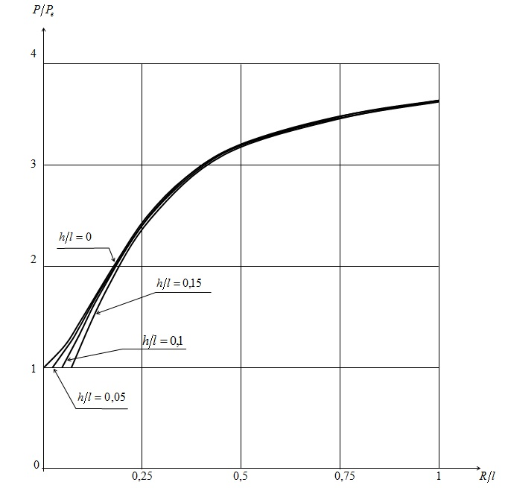
Рис.3. Графики зависимости между критической силой $P$ и радиусом кривизны $R$ для различных значений высоты сечения $h/l=0;\begin{matrix}\end{matrix}$.

Этому собственному значению соответствует собственная функция прогибов в виде одной полуволны синусоиды, целиком размещённой на отрезке . Если оба конца стержня заделаны, то минимальное собственное значение и ему соответствует собственная функция прогибов в виде целой волны синусоиды. Таким образом, собственные значения кратны величине , а соответствующие собственные функции представляют собой часть синусоиды с числом полуволн равным кратности.
В рассматриваемом случае собственные числа зависят от величины и являются корнями уравнения (8). Собственные числа не кратны отношению . Они принимают значения из интервала . Линия прогиба, представляющая собой график собственной функции, является частью синусоиды с длиной волны . Длина стержня относится к длине волны синусоиды так же, как собственное значение относится к , т.е. .
Смежная форма равновесия появляется при нагрузке . Тогда и . Так как , то из уравнения (7) следует, что прогибы по всей длине стержня положительные.
Величина $Δ$ зависит от угла поворота конца стержня, который не может быть определён из заданных условий, поэтому прогибы остаются неопределёнными.
Чтобы определить прогибы, используем дифференциальное уравнение изогнутой оси стержня с учётом точного выражения её кривизны . Это уравнение имеет вид
$\frac{dθ}{\text{ds}}=−α^{2}\left(y−Δ\right)$. (9)
Здесь: $θ$ - угол между касательной к изогнутой оси стержня и осью абсцисс; $s$ - длина дуги оси стержня, отсчитываемая от точки $O$. При этом имеют место начальные условия , , , . Здесь - кривизна оси стержня на конце.
Дифференцируя (9) по переменной $s$ и учитывая, что , получим
$\frac{d^{2}θ}{{\text{ds}}^{2}}=−α^{2}\text{sin}θ$. (10)
Используя дифференциальное соотношение
,
перепишем уравнение (10) в виде
.
Интегрируя последнее уравнение с начальными условиями , , и используя выражение для косинуса двойного угла, перепишем его в виде
. (11)
Обозначим
.
Величина $γ$ равна синусу половины угла наклона касательной в точке перегиба, где .
В точке перегиба угол наклона касательной принимает наибольшее значение . Следовательно, и , поэтому можем принять
. (12)
С учётом того, что в срединном сечении и кривизна $dθ/\text{ds}<0$, уравнение (11) запишется в виде
. (13)
В точке угол , поэтому
.
Умножим числитель и знаменатель дроби на множитель . Учитывая выражение для $κ_{0}$ и формулы синуса и косинуса двойного аргумента, последнее выражение перепишем в виде
. (14)
Подставляя значения , и сокращая числитель и знаменатель на , получим
.
На основании известных тригонометрических тождеств, перепишем последнее равенство в виде
.
Таким образом, переменная $ϕ$ изменяется от значения , которое достигается в точке $O$, до 0 в средине пролёта. В точке перегиба .
Дифференцируем выражение (12)
.
Отсюда
.
Подставив в уравнение (13) и разделив переменные, получим
. (15)
Интегрируем последнее уравнение, учитывая начальное условие при .
.
Здесь - интеграл Лежандра первого рода.
В средине пролёта и . Следовательно
. (16)
Интеграл Лежандра, стоящий в правой части уравнения (16) удовлетворяет неравенству
,
поэтому, если , то уравнение (16) не имеет решения и единственная форма равновесия прямолинейная. Смежная изогнутая форма равновесия становится возможной, если .
В момент потери устойчивости прямолинейной формы равновесия $Δ=0$ и
. (17)
Следовательно, критическая сила удовлетворяет уравнению
.
Последнее уравнение эквивалентно уравнению (8), полученному раннее.
Координаты точек изогнутой оси стержня определяются из дифференциальных соотношений: ; . Используя выражения (12), (15) и разделяя переменные, получим:
;
.
Интегрируя эти дифференциальные соотношения, получим параметрические уравнения изогнутой оси стержня:
;
.
Здесь - интеграл Лежандра второго рода.
В частности, в срединном сечении будет наибольший прогиб
.
На рис.4 приведен график зависимости максимально возможного угла поворота конца стержня от радиуса кривизны торцевой поверхности стержня.
Увеличение угла поворота, связанное с дальнейшим нагружением, приведёт к тому, что стержень перестанет опираться на торцевую поверхность, а будет опираться на границу этой поверхности с боковой поверхностью стержня. Происходит резкое изгибание стержня, сопровождающееся существенными динамическими эффектами. Состояние стержня, при котором точка опоры переходит с поверхности торца на её границу, является критическим. Соответствующее этому состоянию значение силы назовём второй критической силой, в отличие от первой критической силы, при которой происходит потеря устойчивости прямолинейной формы равновесия. Обозначим это значение $P_{}$.
Наибольший угол поворота конца стержня, при котором он ещё опирается на торцевую поверхность, определится из соотношения сторон треугольника $\text{AOC}$, т.е.
.
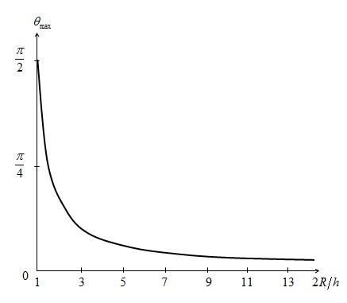
Рис.4. График зависимости максимально возможного угла поворота конца стержня от радиуса кривизны торцевой поверхности стержня .

Подставим в формуле (14) $θ_{\text{max}}$ вместо $θ_{0}$. Учитывая выражение для $Δ$, получим
(18)
В частности, при формула (18) принимает вид
.
Последнее выражение эквивалентно формуле (17) для критической силы, при которой происходит потеря устойчивости прямолинейной формы равновесия. Из чего следует, что стержни с малой кривизной торцевых поверхностей, после потери устойчивости прямолинейной формы равновесия, практически сразу, перестают опираться на поверхности торцов.
Решая совместно уравнения (16), (18) и учитывая выражение для величины $α$, найдём величину второй критической силы для произвольных значений высоты поперечного сечения $h$ и радиуса кривизны торцевых поверхностей $R$.
На рис.5 изображены графики зависимости критической силы от радиуса кривизны торцевых поверхностей для стержней с высотой сечения и . Пунктирной линией изображены графики зависимостей сил, при которых стержень теряет устойчивость прямолинейной формы равновесия от радиусов кривизны торцевых сечений для тех же стержней. Из анализа этих графиков следует, что зависимость имеет минимум. Чем длиннее стержень, тем более выражен этот минимум. Минимум функции зависит от отношения длины стержня к высоте сечения и достигается при значениях радиуса, лежащих в промежутке .
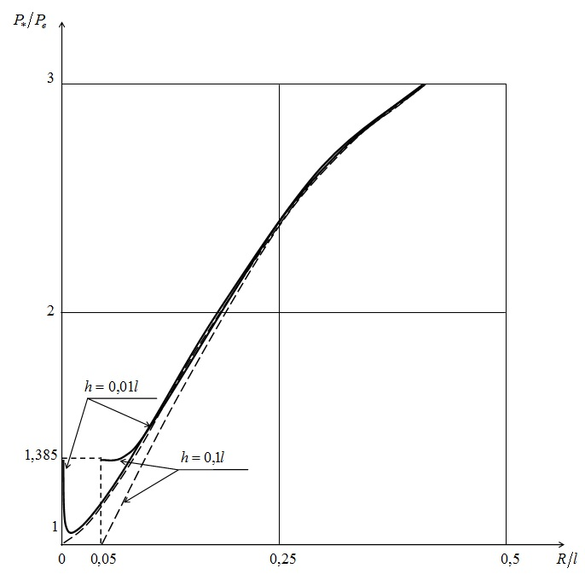
Рис.5. График зависимости критической силы $P_{}$ от радиуса кривизны $R$ торцевых поверхностей для стержней с высотой сечения $h=0,\text{01}l$ и $h=0,1l$. Пунктирной линией изображены графики зависимостей сил, при которых стержни теряют устойчивость прямолинейной формы равновесия.

ЛИТЕРАТУРА

- Тимошенко С.П. Устойчивость стержней, пластин и оболочек. – М.: Наука, 1971. – 808 с.
- Биргер И.А., Пановко Я.Г. Прочность, устойчивость, колебания. – М.: Машиностроение, 1968. – Т.3. – 831 с.
- Дорогов Ю.И. О потере устойчивости абсолютно жёсткого стержня с разрушающейся опорой // Механика композиционных материалов и конструкций. – 2006. – Т.12. – №3. – С.300-311.
- Дорогов Ю.И. Устойчивость упругого стержня с разрушающейся опорой // Механика композиционных материалов и конструкций. – 2010. – Т.16. – №1. – С.84-96.
- Дорогов Ю.И. Продольный изгиб стержня с разрушающимися заделками // Механика композиционных материалов и конструкций. – 2010. – Т.16. – №4. – С.575-586.
- Работнов Ю.Н. Механика деформируемого твёрдого тела. – М.: Наука, 1988. – 712 с.
- Тарабрин Г.Т. Модель разрушения хрупкоупругой среды // Строительная механика и расчёт сооружений. – 1990. – №1. – С.25-30.
- Дорогов Ю.И. О несущей способности стержня с инородной прослойкой // Известия ВУЗов. Машиностроение. – 2001. – №5. – С.11-15.
- Дорогов Ю.И. О нисходящей ветви диаграммы деформирования // Механика композиционных материалов и конструкций. – 2009. – Т.15. – №2. – С.281-288.

Поступила в редакцию 4 сентября 2011 года.

Сведения об авторе: Дорогов Юрий Иванович, к.т.н., доцент кафедры «Высшей математики» филиала ГОУВПО «Московский энергетический институт (технический университет)» в г. Волжском, г. Волжский, Россия, e-mail: ydorogov@yandex.ru

